XX小区

家居布线系统方案

目 录
一、前言
二、家居布线系统标准
三、家居布线布线系统的组成和产品介绍
四、家居布线系统的规划和准则
五、家居布线系统的应用
六、家居布线系统的优势
七、家居布线箱的应用示意图
八、家居布线系统货物清单和货物价格

一、 前言
当前，中国已跨入了信息化社会，人们的工作和生活与通信和信息的关系日益紧密，信息化社会在改变人们的生活方式与工作习惯的同时，也对传统住宅提出了挑战。于是在中国建设部正式推出小康住宅标准之后，国家与建设部又共同推出2000年小康型城乡住宅。在小康住宅概念的基础上，人们对自己赖以生存的住宅提出了智能化的需求，因此"智能住宅"成为住宅小区流行的趋势。
"智能住宅"应体现在通讯自动化、家庭办公自动化、物业管理自动化和社区服务自动化。只有这样，才能为人们提供舒适、安全、宜人的家庭生活空间；提供全方位的信息交换；提供丰富多彩的业余文化生活；提供包括儿童教育、成人教育在内的多层次家庭和业务教育；提供家庭保健等服务。
通讯自动化包括可连通公众电话网、公用分组交换数据．网、公用数字数据网、公用计算机互联网来完成语言、数据和图象的信息传输。
家庭办公自动化包括Internet接口、共享办公系统、信息处理、文件处理和图象处理。住户可在家里进行电子通讯联络、传递电子邮件、实现智能电话、智能传真、交互式会议和Internet等。
物业管理自动化包括室内及社区内安防监控报警、火灾报警、可燃气体泄漏报警、三表(水表、煤气表、电表)自动采集与传输、停车场自动管理、夜间巡更系统和出入口管理系统。安全是家居生活中首要考虑的问题，因此对于火灾的发生、可燃气体的泄漏，如能尽早检测础报警，可防止或减少人们经济和生命财产的损失。
社区服务自动化包括网上购物、股票交易、远程医疗诊断、家庭教育、市民求助信息、网上休闲娱乐、视频点播VOD等。
综上所述，"智能住宅"不仅应具有安全、便利、舒适、节能和娱乐性等特点，还要求具有集成的音频／视频、计算功能、通讯功能、自动化及安全防范等。这样的智能家庭有各种独立的先进的自动化电子设备，若要其集成到人们日常的家居环境之中，他们就必须通过一个统一的家庭网络连接起来，而家庭网络的基础正是家居布线系统。

二、家居布线系统标准
美国国内标准委员会(ANSl)于TIA／EIA-41委员会内的TR-41．8分委会的TR-41.8.2工作组于1991年5月份订出ANSI／TIA／EIA570的家居布线标准，并于l998年9月，TIA／EIA协会正式修订及更新家居布线的标准，并重新订为ANSI TIA／EIA 570-A家居电讯布线标准(Residential Telecommunications cabling Standard)．
TIA／EIA 570-A所草拟的要求主要是给订出新一代的家居电讯布线给与现今及将来的电讯服务。标准主要提出有关布线的新概念，并建立一个布线的基本规范及标准，主要应用支持话音、数据、影像、视频、多媒体、家居自动化系统、环境管理、保安、音频、电视、探头、警报及对讲机等服务。标准主要规划于新建筑，更新增加设备，单一住宅及建筑群等。

三、家居布线布线系统的组成和产品介绍
1、一般分布装置
每一个家庭里是必须安装一个分布装置，分布装置是一个交叉连接的配线架，主要端接所有的电缆、跳线、插座及设备连线等。分布装置配线架主要提供用户增加、改动或更改服务，并提供连接端口给于外间服务供应商提供不同的系统应用。
2、线缆
作为家居布线系统的一部分，电缆主要包括超五类四对水平电缆，75欧姆同轴电缆和室内4芯多模光纤。其高性能可适合多媒体工作平台不断增长的需要，可于多种介质相配合满足高速局域网的需求。
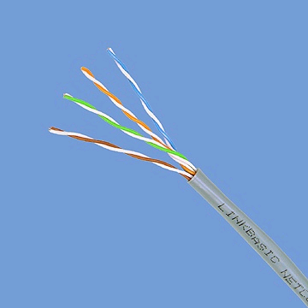
CLA04e超五类线缆
超五类四对水平电缆的产品型号是CLA04e，产品的特点：a）采用四对单股铜导线，高密度聚乙稀材质彩色编码绝缘体。b）具有高抗电磁干扰性，使传输信号的误码率降至最低。

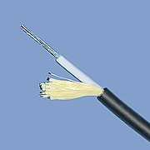
FCM03-4室内4芯多模光缆
室内4芯多模光纤的型号是FCM03-4，它的特性是具有独立的高纤维度，增强型电缆强度，无中心拉力支持材料设计，衰减和回波损耗低，抗压、抗磨损性能好，机械强度高，接插损耗少。
3、家居布线系统模板
视频模板可以方便的集成整个家居内的有线电视、卫星电视、保安等系统，内置的进程控制板可以最大限度的澄清视频信号。语音模板可以支持多个语音插口，方便的保安电话和家庭音响系统的运作。数据模板有丰富的数据和话务接口，可以为数据、电话网络和数字电视提供服务。
⑴有线电视分配：
HBB02 有线电视分配器
有线电视分配器是用来分配电视信号并保持线路匹配的装置。本系统采用1进11出分配，产品型号是HBB02。配置明细：
信号输入端口：1个 信号输出端口：11个
内部连接方式：信号均衡分配 频带范围：5 ~1000MHz
接口类型：75欧姆同轴接头
⑵弱点信号集中接线、监视信号模块：
HBB03弱点信号集中接线、监视信号模块
弱电信号集中接线模块可接弱电导线，用来作为家庭安防弱电系统设备的信号
中间连接点。监视信号模块提供高质量的双通BNC射频同轴连接器 （75欧姆），提供可视与监视信号适配的快速对接连接，产品的型号是HBB03。配置明细：
接线对数：弱点导线（6对）
接口类型：螺丝压接口（6对）
监控信号输入端口：1个 信号输出端口：1个
监控信号接口类型：BNC型同轴接头（75欧姆）
⑶电话分支器模块：
HBB04电话分支器模块
电话分支器模块用来实现同一外线号码分支给多台话机共用。
性能参数：
·电话分支器可连接2条外线。
·进线为螺丝压接口类型
·插头插入次数：大于1000次
·RJ45接口电阻：小于20毫欧
·8芯针镀金：25微米
·适应导线（单股或多股）
进线：26～14AWG（0.4～1.63毫米）
出线：26～22AWG（0.4～0.65毫米）
·电介质强度： DC 1000伏特 1分钟不击穿
·额定电流：最大1.5安培
·绝缘电阻：最小600兆欧
·接触电阻：最大值为10毫欧
配置明细：
电话外线入线：2条 室内电话接口：8个（两个一转四）
接口类型：进线为螺丝压接口，出线RJ45接口
⑷6口HUB模块
HBB06数据分支器模块
·遵循IEEE802.3标准
·提供6个10M的RJ45端口
·一个级联端口，可以方便的用直通双绞线从第一端口级
联到其它的集线器和交换集线机
·拓扑结构：星型
·端口：8个RJ45数据端口，1个UPLINK端口
·工作速率：10MBPS
·电源： 7.5V&500mA
·功率：4.6W
·工作温度：0℃~65℃
·存放温度：0℃~80℃
4、跳线
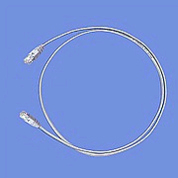
CAA01E 跳线
超五类数据接口跳线为连接设备提供极好的性能，保证目前高速网络数据传输速率和信号完整性的要求。为通讯设备、模块化配线架之间实现快速互连，具有极大的灵活性，并备有多种长度、接头方式和颜色可供选择。
5、安装箱
安装箱是家居布线系统的心脏。由它统一分配和管理到各个房间的传输介质，依次为整个家居提供视听、家居自动化、Internet访问、家庭办公等等。安装箱同时可以固定各种配线架和面板。安装好的箱体将嵌入墙内，所以箱盖打开后与墙表面保持水平，便于操作和安装。
箱体盖板 箱体底盒
6、插座＼模块
模块主要用于一般家庭的通讯信息插座／面板。光纤模块、视频模块、同轴模块、音频模块、数据模块可以和面板组合和匹配，以保证适应实际工作中任何安装的配置的需要和功能的需要。
⑴数据模块
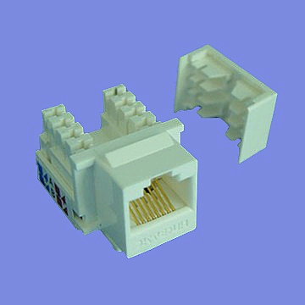
JKB03 信息模块
数据信息模块特点：外形紧凑，有通用线序标签清晰注于模块上，便于准确快速地完成端接，扣锁式端接帽确保导线全部端接并防止滑动。
性能指标：
ａ、八芯针的触点材料为50μinch的镀金层，耐用性为1500次插拔。
ｂ、打线柱外壳材料为聚碳酸酯，IDC打线柱夹子为磷青铜，适用于24 AWG 线缆，耐用性为250次插拔。
ｃ、标准的T568A和T568B线序。
⑵面板
OUA01 OUA02

OUD01 OUD02
产品特点：
ａ、面板外型尺寸符合国标86型
ｂ、适合多类型模块安装，应用于工作区布线子系统
ｃ、嵌入式面框，安装方便；面板表面带嵌入式图表及标签位置，便于识别数据和语音端口
ｄ、配有防尘滑门用以保护模块、遮蔽灰尘和污物进入

四、家居布线系统的规划和准则
下述规划和安装系统准则，有助于提高智能家居布线系统的性能和灵活性：
1)决定有关的服务种类和需求，包括一切小区内和小区外的外线，如话音、数据、视频等。
2)选择用户插座的数量，种类，位置和现行所需的插座数量。
根据以上的资料作出以下的选择：
- 通讯中心的种类和型号必须符合满足外线和分配的信号于每一家庭中，必须提供一个可增加的能力于不同的房间。如需安装一个以上的通讯中心于同一家庭，建议话音和数据端接于同一个通讯中心，视频将端接于另一个通讯中心。
2)通讯中心所需的模块板和配件之种类和数量
3)用户插座的数量和种类
4)有用户插座至通讯中心的电缆数量，长度和路径，包括非屏蔽双绞线和同轴电缆等；
当设计方案时没有住宅平面图，可评估电缆长度为25米(75英尺)。
5)安装通讯中心之最佳位置，如地下室，车房，总配电箱旁等，并需提供足够的照明，
电源插座和维护空间于适合的位置。
6)通讯中心必须固定于墙上，木背板上或嵌入式安装。
7)安装布线前许预埋过合的底盒和墙身与没一住宅中。
8)采用4对非屏蔽双绞线从邮电部所提供的外线与煤核的通讯个LJ端接。
9)采用RG68 75欧姆同轴电缆从有线电视或卫星接收装置所提供的视频信号与每户的通讯中心端接。
视频应用，可采用75欧姆同轴电缆：
1) 可支持卫星电视，有线电视，天线，闭路电视和电缆调解器。
2) 安装同轴电缆从通讯中心至用户插座。
3) 如需进入一个以上的视频信号，如录象机，摄影机，卫星接收等。建议安装一根阻抗为75欧姆同轴电缆至每一用户插座。
通讯应用，建议采用五类水平电缆：
1) 可支持话音、传真、调解器、数码数据、如ISDN、国际互联网、区域网。
2) 安装水平电缆从通讯中心至用户插座。
3) 安装一根五类水平电缆至每一个需要话音或数据服务的用户插座。

五、家居布线系统的应用
今日的小区生活随着物质文明的提高和通讯科技的发展而日新月异。传统上只有电视和电话服务的住宅已经不能满足住户日益增长的需求。在今天全新的智能小区里，您除了可以使用传统的电视和电话外，还可以：
通过ISDN、VDSL或ADSL连上互联网和美国大行其道的网络电视，在无边的信息海洋中漫游。
选用交互式影象，随时欣赏影片，检查银行户口中的余额，选购下的商品。
通过小区内部的局域网、查询服务项目、预定活动场馆、翻阅图书馆的存书。
由家居自控系统协助管理各种家用设施， 自动传送水电气读数，在远方电话遥控家中的设备。
利用安保系统确保室内防火、防盗的要求，在紧急情况时自动向管理处发送报警信号。通过连接到局域网的闭路电视系统观察室外环境，及时了解住宅附近外情况。甚至您还可以连接传真的办公设备，使您的住宅配合正在逐渐兴起的家庭办公的需求。
要实现这样理想的功能，除了需要相应的硬件和软件外，您还需要的是智能家居布线系统。因为以上各种应用的基础都基于宽带通讯网，并且随着应用系统的发展及新应用的诞生，对通讯带宽的要求也越来越高。您家中现有的通讯线路将无法满足这种应用的需要，而新增或改造这些线路除了消耗人力物力外，对家中的装修乃至生活都会不可避免造成影响。
智能家居布线系统在您的新居建成时就已经帮您解决了这些问题。根据TIA／EIA国际标准的通讯插座除了满足新的应用系统的需求外，甚至在您改变家具的摆放位置时，都可以在附近找到所需的通讯插座。在未来服务升级或引入新的服务时，只需将新的硬件设备连接到通讯插座即可。
智能家居配线架是整个布线系统的核心。它位于室外路的进线口。特别设计的配线架具有极高的性价比，适合普通家庭的需要。简化的条线设计使没有特别训练的住户都可以自行改变线路的配置。
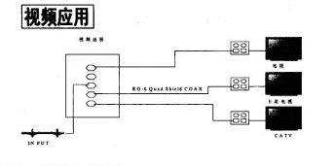
电视信号经同轴电缆分配到各个房间，采用同轴电缆保证了系统性能的稳定性，也不需要昂贵的适配器。语音和数字信号则通过双绞线分配。系统采用的高性能五类双绞线除了可以满足当前的需求，亦可以满足未来数十年的发展需要。
您的家居具有如此完善的布线系统时，信息世界已是触手可及。您不用在担心是否需要大兴土木来配合不停发展的电脑网络及信息系统。今天的布线系统已经为您明天的舒适生活和事业成功作好了准备。
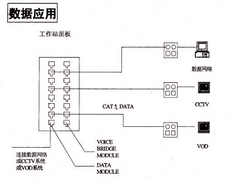
六、家居布线系统的优势
家居的投资是一个长远的计划，人们不能仅以现有的应用来规划一个新的家居，更应从发展的眼光来看。"IT业的发展是如此迅速，你只有采用一个合理的布线系统，才能以不变应万变，以最少的投资支持未来出现的任何新应用。因为采用标准的智能家居布线，能带给用户即插即用的便利，并又，管理与维护也非常简单。"
智能家居布线不但能提供方便的Internet接入，更是提供家居自动化控制与报案的必要条件。随着标准、技术与产品的逐渐成熟，智能化的家居正从梦想变成现实。
从投资成本上来看，智能家具布线只占到整个房产投资的1％左右。"从房地产开发商的角度来讲，安装智能化布线系统并不比给每家都安装上空调花费的更多，但安装上智能家居布线系统的住宅楼却从本质上改变了住宅楼的性质，使其真正成为了一个智能化的住宅楼，可以得到更多的用户的认可这，对房地产开发商来说是非常划算的投资。
智能家居可提供一个完美的在家工作环境，即插即用地支持多种接入，包括：电话、传真、100Base-T高速数据网络、视讯会议系统、Internet／Intranet接入、Modem接入以及xDSL接入等。支持多种家庭娱乐，包括全方位有线电视、视频点播、交互式电子游戏、网上购物、远程医疗、远程教学等。并可提供音频、视频设备多房间共享，避免重复投资。
先进的家庭保安系统，如遇火灾、煤气泄露及被盗紧急情况时通过自动报案系统向管理处报警。此外还可通过监视系统对幼儿、老人远程监护；通过闭路电视监视住宅内外的安全情况。
家居自动控制系统可在远方用电话自动控制照明、空调等家电设备，自动传送水、电、气表的读数。
"也许人们会说，现有的布线已能满足日前的应用，但是您怎能预料两三年以后的事情呢?Internet的发展就是一个很好的例子。智能家居布线可以为您提供一个面向现在和未来的高标准住宅，且只需增加1％的投资，确实是一个挡不住的诱惑!"

七、家居布线箱的应用示意图
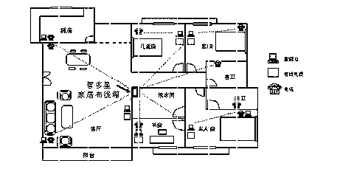
八、家居布线系统货物清单和货物价格

